V torek, 24.11.2020 smo imeli dijaki tretjega letnika v sklopu modula za sociologijo organizirano virtualno predstavitev sodobne in feministične umetnosti. Srečanje je vodila vizualna umetnica Nevena Aleksovski, zaposlena v galeriji Škuc.
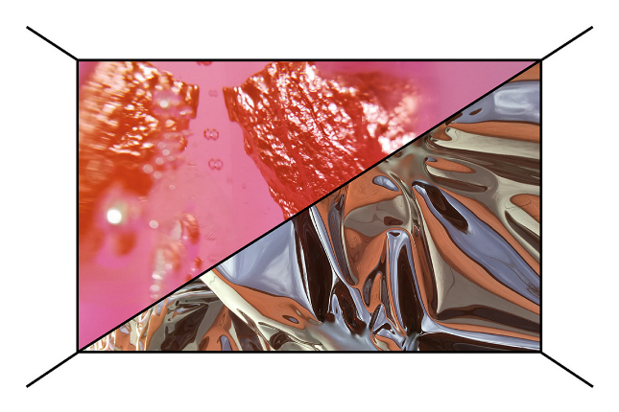
Predstavitev je začela z opisom galerije Škuc, ki se nahaja na Starem trgu 21 v Ljubljani že od leta 1978 in je v zadnjih nekaj desetletjih postala eden najbolj obiskanih razstavnih prostorov v Sloveniji. Na zanimiv in zelo interaktiven način nam je predstavila feministično in sodobno umetnost ter trenutno razstavo Pod pritiskom, ki v ospredje postavlja odnos do materialnosti. Na razstavi se predstavljata umetnici Maruša Meglič in Sara Roman, a si je zaradi ukrepov za zajezitev virusa še vedno ni mogoče fizično ogledati.
Vsi smo lahko delili svoje mnenje in pogled na feminizem ter umetnost, kar se mi je zdelo zelo zanimivo in poučno. Mnogim izmed nas je odprla oči in ponudila čisto nove perspektive ter razlage, tako, da smo lahko vsi videli, da je na tem področju prava profesionalka. Z razlago o feminističnih razstavah v preteklosti nas je vse šokirala in smo do takšne umetnosti pridobili novo spoštovanje.
Predstavitev je bila izjemna in vse razen dolgočasna oziroma monotona, zato menim, da si je razstavo in galerijo Škuc vredno ogledati še podrobneje.

Vtise virtualne predstavitve zapisala:
Neža Križanič, dijakinja 3. E razreda

